

**प्रेस विज्ञप्ति**

**आईआईएमए इंटर-कॉलेज खेल महोत्सव 'शौर्य' की मेजबानी करेगा**

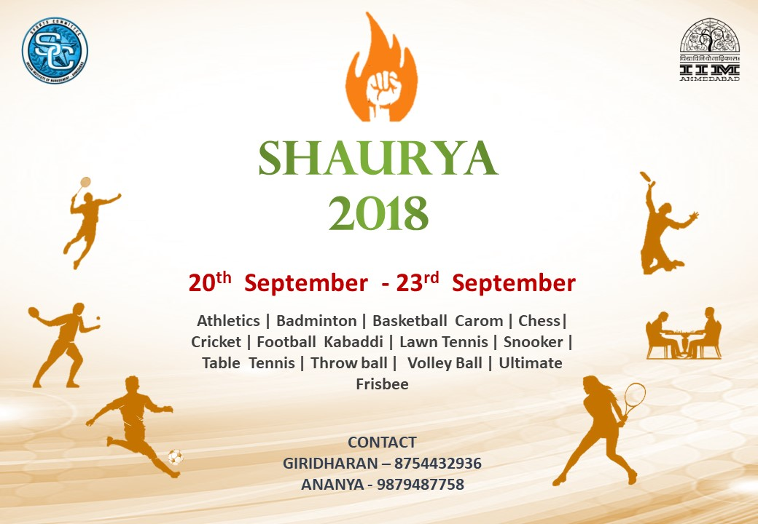

**सितंबर 19, 2018 | अहमदाबाद**

भारतीय प्रबंध संस्थान अहमदाबाद (आईआईएमए) के वार्षिक अंतर-महाविद्यालय खेल महोत्सव 'शौर्य' का आयोजन 20 से 23 सितंबर 2018 के दौरान होने वाला है। आईआईएमए की खेल समिति या स्पॉर्ट्सकॉम के रूप में छात्रों में लोकप्रिय समिति ने परिसर में खेल संस्कृति को बनाए रखने में महत्वपूर्ण भूमिका निभाई है और यह इस वर्ष 46 “स्पॉर्ट्सकॉमरों” के प्रतिभाशाली समूह के साथ इस खेल महोत्सव का आयोजन करने जा रही है। यहाँ 'शौर्य' के द्वारा प्रबंधन की बुनियादी बातों को सीखने और टीम में खेल एवं लचीलापन की भावना पैदा करने के लिए एक प्रवेशमार्ग के रूप में खेल का उपयोग करने का प्रयास किया जाता है, यह विभिन्न एथलेटिक कौशल दिखाने के लिए विभिन्न खेल-प्रेमियों के लिए एक मंच भी उपलब्ध कराता है। चार दिनों की अवधि के इस महोत्सव में 5,000 से अधिक प्रतिभागियों के आने की उम्मीद है। इसमें आईआईएफ़टी, एससीएमएचआरडी, एनएमआईएमएस और एनआईडी समेत देश भर के 30 से अधिक कॉलेजों की 150 से अधिक टीमों की तरफ से पहले से ही पंजीकरण कराया जा चुका है।

इस महोत्सव में 15 खेलों का अच्छा मिश्रण उपलब्ध कराया जाता है। इधर कैंपस में फ्रिसबी, फुटबॉल और क्रिकेट हर समय पसंदीदा रहते हैं, तो उधर कैरम, शतरंज और स्नूकर जैसे इनडोर स्पोर्ट्स में भी इस वर्ष उत्साह देखा गया है। अधिकांश खेलों के लिए लीग प्रारूप के मैच रखे जाते हैं, और इस बार भी इसी प्रारूप में रस्साकशी का माहौल है, क्योंकि सभी कॉलेज विजेता पुरस्कार के लिए प्रतिस्पर्धा करते हैं।

आईआईएमए का यह प्रमुख खेल महोत्सव भाग लेने वाले कॉलेजों के साथ-साथ छात्र समुदाय के लिए एक बेजोड़ अनुभव प्रदान करने के लिए पूरी तरह से तैयार है। यह विल कार्लिंग की उक्ति "प्रबंधन में सफलता और खेलों में सफलता दोनों ही बुनियादी सिद्धांतों से आती हैं" को स्पष्ट करता है। इस महोत्सव को सक्रिय रूप से परिसर में कार्यान्वित किया जाता है, तो दूसरी ओर आईआईएमए स्पोर्ट्सकॉम के आधिकारिक [फेसबुक पेज](https://www.facebook.com/sportscomm.iima) के माध्यम से अहमदाबाद के और आसपास के लोगों का भी इसने ध्यान आकर्षित किया है।

जैसे-जैसे 'शौर्य' महोत्सव का समय करीब आ रहा है, सारी टीमें अपने सर्वश्रेष्ठ प्रदर्शन के लिए दृढ़ बनती जा रही हैं। प्रतिभागियों का जोश और उनकी ऊर्जा विभिन्न टीमों द्वारा किए जा रहे कठोर परिश्रम में प्रतिबिंबित हो रहे हैं। आईआईएमए में छात्र समुदाय की तरफ से उत्साही भागीदारी के इतने वर्षों में, 'शौर्य' में आईआईएमए के पूर्वछात्रों की भी सक्रिय भागीदारी देखी गई है। इस वर्ष इस प्रवृत्ति में फ्रिस्बी और फुटबॉल जैसे खेलों के लिए विभिन्न पूर्वछात्र टीमों का महोत्सव में भाग लेना जारी है। 'शौर्य' के इन चार दिनों के दौरान परिसर में बढती ऊर्जा की गर्मजोशी को रूबरू देखने का मजा ही कुछ और होगा।

*आईआईएम* *अहमदाबाद के खेल सचिव, जैनेश प्रकाश दोशी ने बताया कि “हम भाग लेने वाली टीमों की मेजबानी करने और संस्कृति के रूप में खेल को बढ़ावा देने के लिए एक निर्बाध मंच प्रदान करने की उम्मीद कर रहे हैं।* *30 कॉलेजों की व्यापक भागीदारी के साथ, हम 'शौर्य'* *को हर किसी के लिए एक सफल और समृद्ध अनुभव* *प्रदान करने के लिए रोमांचित हैं।”*

इसकी अधिक जानकारी <https://www.facebook.com/sportscomm.iima/> से प्राप्त की जा सकती है।

- विषयांत -

**भारतीय प्रबंध संस्थान अहमदाबाद (आईआईएमए) के बारे में -**

सन् 1961 में स्थापित, भारतीय प्रबंधन संस्थान, अहमदाबाद (आईआईएमए) प्रबंधन शिक्षा में उत्कृष्टता के लिए विश्व स्तर पर प्रसिद्ध है। दुनिया के शीर्ष प्रबंधन स्कूलों में से एक, आईआईएमए उद्यमों के अग्रणियों को शिक्षित करता है।

संस्थान की सामरिक प्राथमिकताओं में : शिक्षाविदों, व्यवसायियों, पूर्वछात्रों और समुदाय समेत अपने विभिन्न वांछित क्षेत्रों के साथ संबंध मजबूत करना; विस्तार, स्वायत्तता, और टीमवर्क के उच्च प्रदर्शन के लिए काम के माहौल को पोषित करना; और गुणवत्ता में सुधार के साथ सामरिक विकास शामिल हैं।

*दी इकॉनोमिस्ट* द्वारा नवीनतम रैंकिंग के अनुसार, आईआईएमए छात्रों के लिए नए कैरियर के अवसर खोलने के मापदंडों पर दुनिया में नंबर 1 स्कूल है। प्रमुख कार्यक्रम स्नातकोत्तर प्रबंधन कार्यक्रम (पोस्ट ग्रेजुएट प्रोग्राम-पीजीपी) प्रबंधन रैंकिंग-2016 में फाइनेंशियल टाइम्स मास्टर्स में 16वेँ स्थान पर है। फाइनेंशियल टाइम्स के ग्लोबल एमबीए रैंकिंग 2016 के अनुसार, आईआईएमए कार्यकारी स्नातकोत्तर कार्यक्रम (पीजीपीएक्स) के लिए विश्व में 24वेँ स्थान पर है। आईआईएमए को भारत सरकार के मानव संसाधन एवं विकास मंत्रालय के राष्ट्रीय संस्थानगत रैंकिंग फ्रैमवर्क (एनआईआरएफ़) में प्रथम स्थान दिया गया है।

मीडिया प्रश्नों के लिए, कृपया संपर्क करें :

|  |  |
| --- | --- |
| जैनेश प्रकाश दोशी  खेल सचिव (पीजीपी-2)  भारतीय प्रबंध संस्थान अहमदाबाद  मोबाइल : +91-8237373087  ईमेल : p17jaineshd@iima.ac.in | गायत्री नायर  सदस्य, पीआर टीम, मीडिया सेल  भारतीय प्रबंध संस्थान अहमदाबाद  मोबाइल : +91-8197720191  ईमेल : p18gayatri@iima.ac.in |